GTA-IT FINTECH
Global Technology & Associates
Rapport des cas d'utilisation
Plateforme de détection de fraude par Intelligence Artificielle
et de traçabilité Blockchain
Détection · Autorisation · Traçabilité

FastAPI · XGBoost · Token FTK (ERC-20) · Hash-chain d'audit
Projet de fin d'études — Juillet 2026

Sommaire

1. Présentation générale
GTA-IT Fintech est une plateforme de transfert de jetons utilitaires FTK (token ERC-20) qui place la détection de fraude au cœur de chaque transaction. Avant qu'un envoi ne soit exécuté, un modèle d'intelligence artificielle calcule un score de risque : les transactions jugées frauduleuses sont automatiquement bloquées, inscrites dans un registre d'audit immuable, et signalées au super administrateur qui peut, après vérification des justificatifs, lever le blocage.
La plateforme repose sur trois piliers complémentaires :
- Détection de fraude par IA — un modèle XGBoost calcule un score de risque (0 à 100) à chaque envoi et bloque les comportements anormaux avant exécution.
- Traçabilité blockchain — chaque fraude détectée et chaque levée de blocage sont horodatées dans une chaîne de hachage cryptographique infalsifiable (hash-chain d'audit).
- Token FTK — un jeton utilitaire ERC-20 avec bonus de bienvenue de 1 000 FTK, servant de support aux transactions analysées.

1.1. Pile technologique
Composant | Rôle
API FastAPI | Cœur applicatif : API REST, pages web (Jinja2) et fichiers statiques.
Service ML (XGBoost) | Détection de fraude à partir de 11 caractéristiques calculables en production.
Base de données | SQLAlchemy asynchrone (SQLite en local, PostgreSQL en conteneur).
Chaîne d'audit | Registre immuable de blocs chaînés par hachage (FraudRegistry).
Token FTK | Contrat ERC-20 (burn, liste noire, pause d'urgence).

1.2. Acteurs et rôles
Acteur | Périmètre
Utilisateur | Crée son compte, envoie des FTK, consulte son historique et ses alertes de fraude, voit les raisons d'un blocage.
Super administrateur | Supervise l'ensemble de la plateforme : transactions globales, alertes IA, performance du modèle, chaîne d'audit, gestion des utilisateurs et autorisation des transactions bloquées.

2. Le modèle de détection de fraude
Le moteur de décision est un modèle XGBoost_v2 (gradient boosting) entraîné sur un jeu de données synthétique reproduisant l'activité de la plateforme. Contrairement aux modèles fondés sur des variables PCA non calculables en production, il exploite exclusivement 11 caractéristiques réellement mesurables au moment de l'envoi.

2.1. Les 11 caractéristiques analysées
Caractéristique | Caractéristique
amount (montant) | seconds_since_last_tx
hour (heure) | is_new_receiver (destinataire inédit)
day_of_week (jour) | unique_receivers_24h (dispersion)
account_age_days (ancienneté) | past_fraud_count (récidive)
tx_count_1h / tx_count_24h (fréquence) | amount_avg_ratio (écart à la moyenne)

2.2. Performance du modèle
Entraîné le 17/07/2026 sur 51 667 transactions synthétiques (2,07 % de fraudes), le modèle atteint les performances suivantes sur le jeu de test :
Métrique | Valeur | Interprétation
Exactitude (accuracy) | 99,70 % | prédictions correctes
Précision | 90,43 % | fraudes prédites qui en sont
Sensibilité (rappel) | 95,51 % | fraudes réellement détectées
Spécificité | 99,79 % | transactions normales reconnues
Score F1 | 92,90 % | équilibre précision / rappel
ROC-AUC | 0,9997 | pouvoir de séparation
Matrice de confusion (jeu de test) : 12 623 vrais négatifs, 255 vrais positifs, 27 faux positifs et seulement 12 faux négatifs — soit un taux de fraudes manquées très faible.

3. Cas d'utilisation — Espace utilisateur

3.1. UC-01 — Création d'un profil utilisateur
L'inscription se fait via un formulaire demandant une adresse e-mail, un mot de passe (avec indicateur de robustesse en temps réel) et une adresse de portefeuille Ethereum (saisie manuelle ou via MetaMask). À la création, l'utilisateur reçoit un bonus de 1 000 FTK.
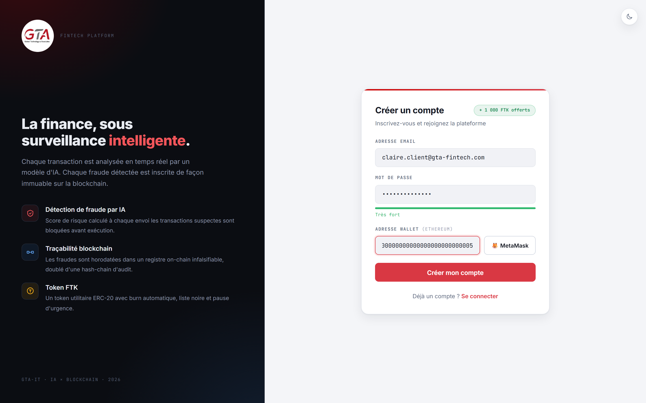
Figure 1 — Formulaire de création de compte, mot de passe évalué « Très fort »
Après soumission, le serveur confirme la création du compte et délivre un jeton d'authentification (JWT) ; l'utilisateur est redirigé vers son tableau de bord.
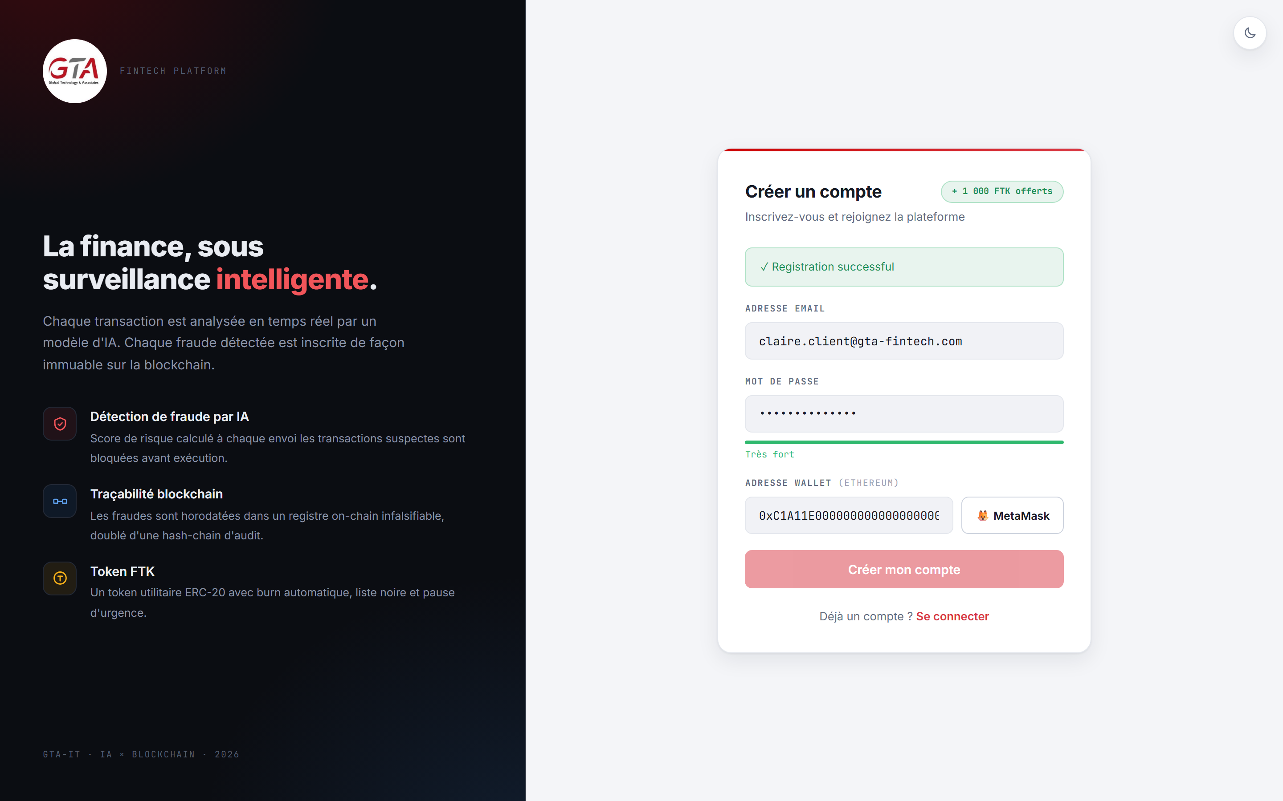
Figure 2 — Confirmation de création du compte (« Registration successful »)

3.2. UC-02 — Connexion
L'utilisateur s'authentifie par e-mail / mot de passe, ou par signature MetaMask (preuve de possession du portefeuille via un nonce signé). Le super administrateur est redirigé vers sa console dédiée, l'utilisateur standard vers son tableau de bord.
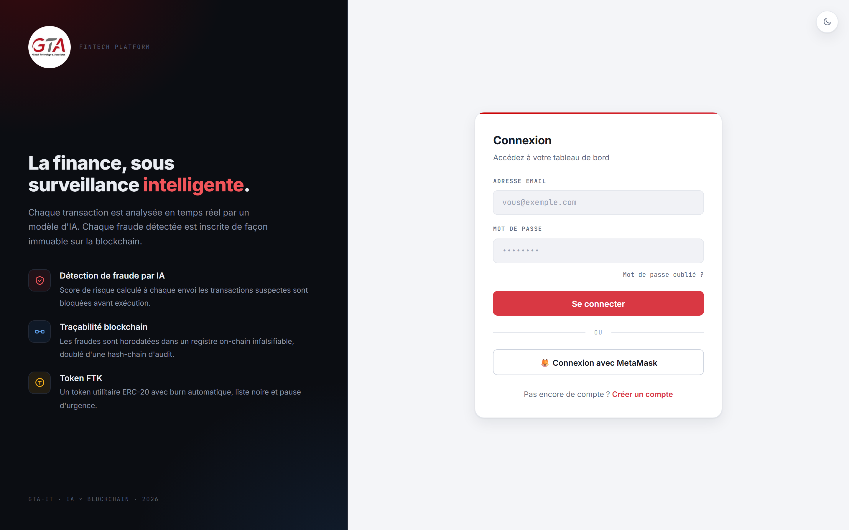
Figure 3 — Page de connexion de la plateforme

3.3. UC-03 — Tableau de bord utilisateur
Le tableau de bord présente en un coup d'œil les indicateurs personnels (transactions, part légitime, part bloquée), l'activité horaire, la répartition IA légitimes / fraudes, ainsi que le formulaire d'envoi et l'historique complet.
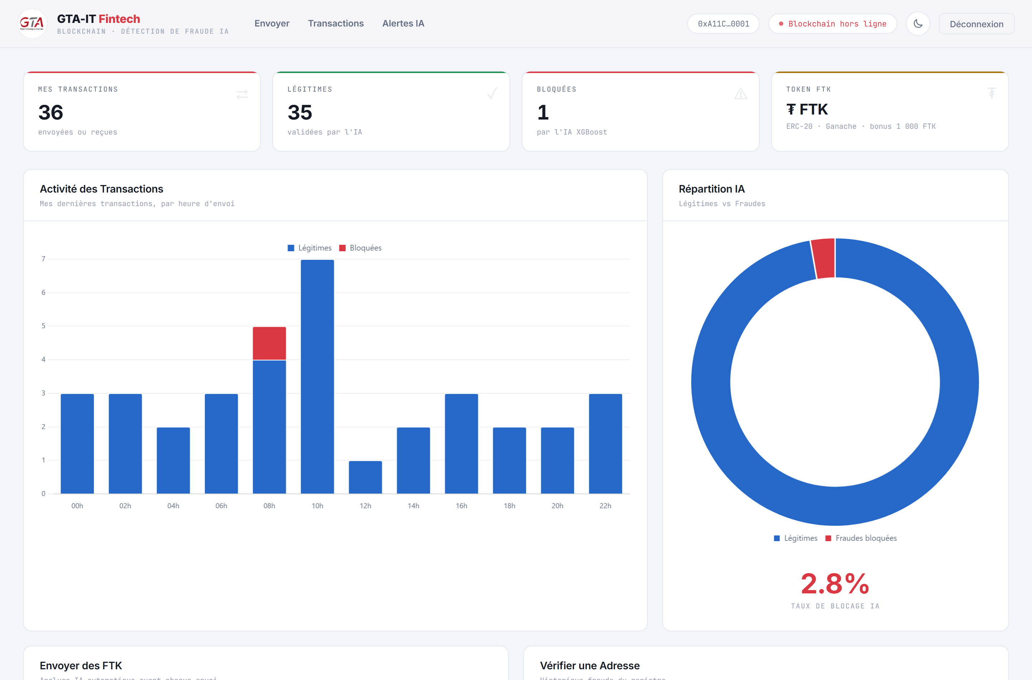
Figure 4 — Tableau de bord utilisateur : statistiques et graphiques dynamiques

3.4. UC-04 — Envoi de FTK avec analyse IA
À chaque envoi, la transaction est analysée par le modèle avant exécution. Lorsqu'un comportement anormal est détecté, l'envoi est bloqué et les raisons précises du blocage sont affichées à l'utilisateur. L'exemple ci-dessous illustre un envoi de 2 500 FTK bloqué (score 99/100, niveau CRITICAL).
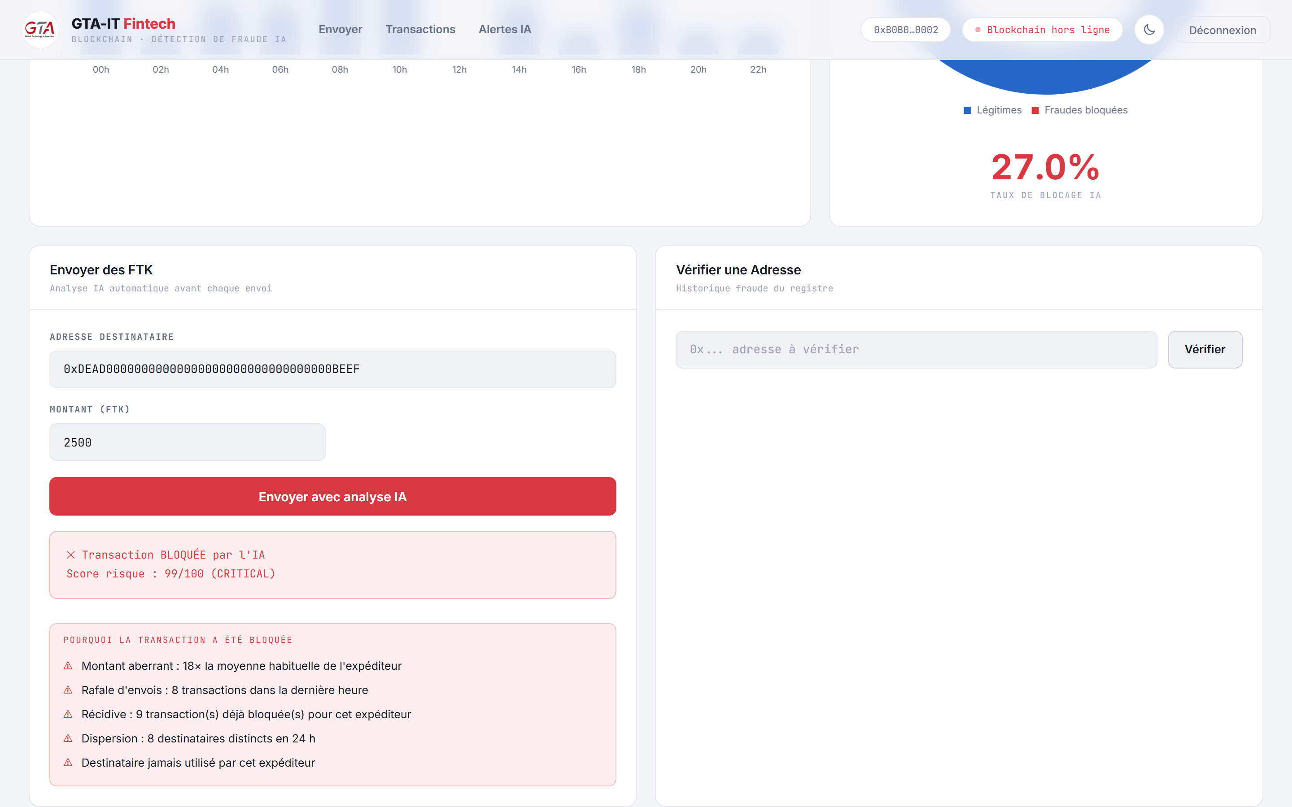
Figure 5 — Transaction bloquée par l'IA, avec le détail des facteurs de risque

4. Les différents cas de fraude détectés
Le modèle couvre plusieurs scénarios de fraude caractéristiques. Le tableau ci-dessous les résume ; chacun est ensuite illustré par une capture d'écran réelle de la plateforme.
Scénario | Nature | Signaux déclencheurs
S1 | Rafale (compte compromis) | Envois multiples en quelques secondes, dispersion des destinataires.
S2 | Montant aberrant | Montant très supérieur à la moyenne habituelle de l'expéditeur.
S3 | Compte neuf hyperactif | Compte créé il y a moins d'une heure tentant de gros envois.
S5 | Récidive | Expéditeur déjà signalé pour des transactions bloquées.

4.1. Scénario S2 — Montant aberrant
Alice, dont la moyenne d'envoi est d'environ 50 FTK, tente soudainement d'envoyer 3 000 FTK à une adresse inédite. Le modèle attribue un score de 99/100 (CRITICAL) et bloque la transaction.
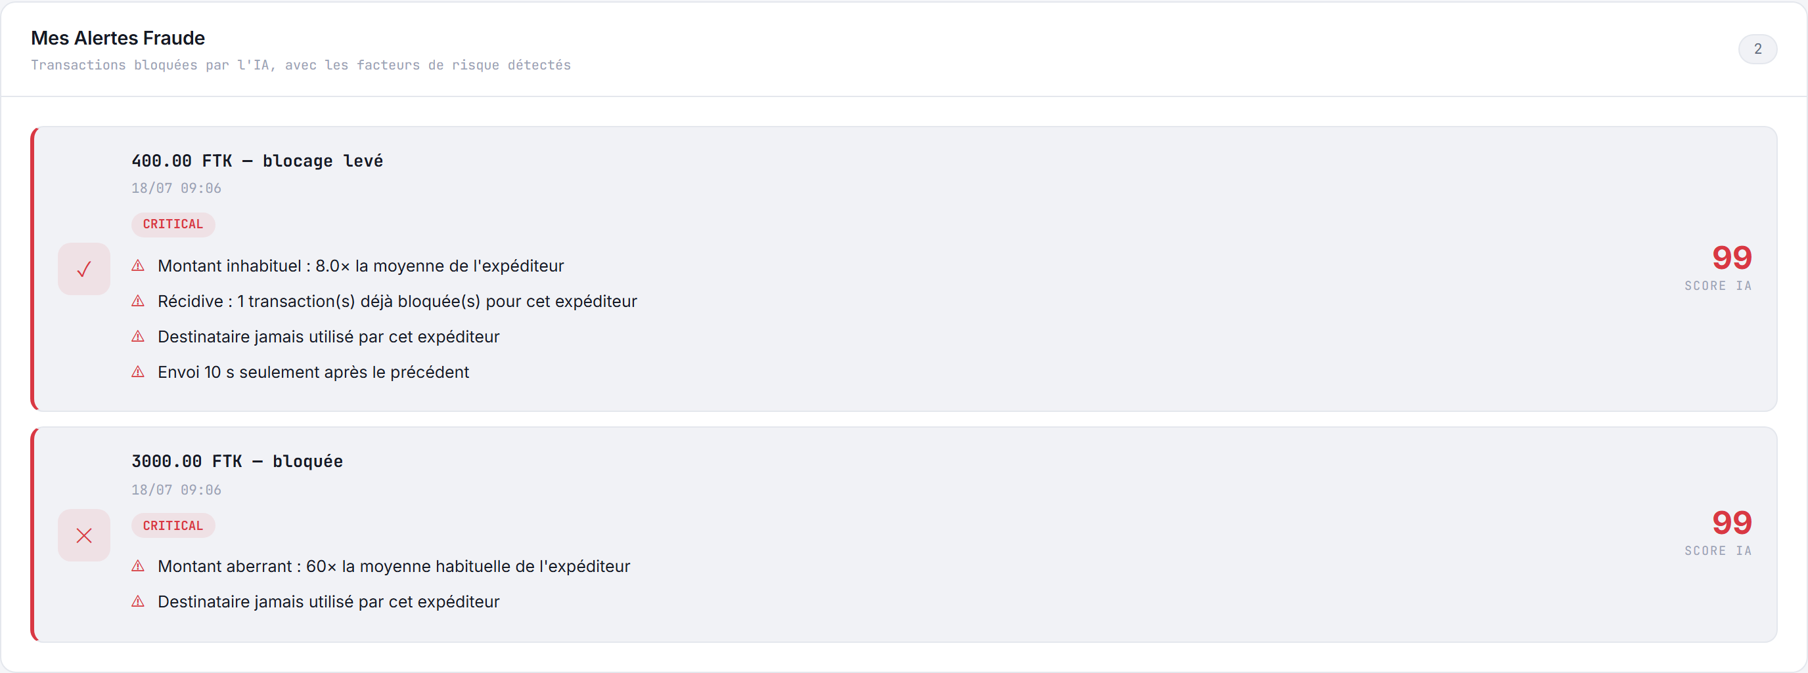
Figure 6 — Alerte S2 : montant aberrant (60× la moyenne) — 3 000 FTK bloqués

4.2. Scénario S1 — Rafale (compte compromis)
Bob enchaîne de nombreux envois en quelques secondes vers des adresses variées. Le modèle détecte l'accélération anormale, la dispersion des destinataires et la récidive, et bloque les transactions successives.
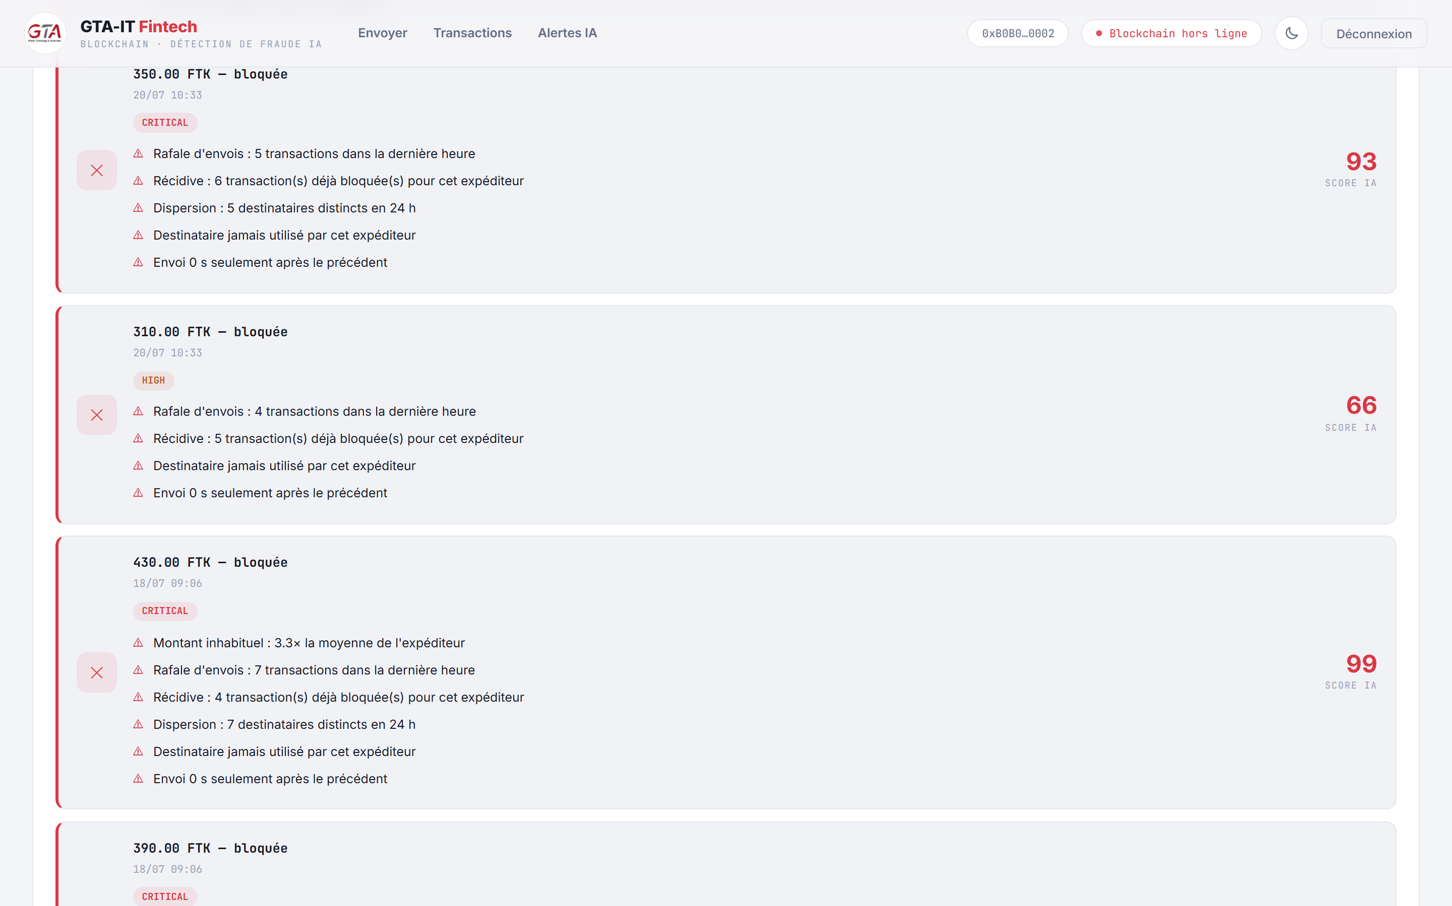
Figure 7 — Alertes S1 : rafale d'envois détectée sur le compte de Bob

4.3. Scénarios S3 & S5 — Compte neuf et récidive
Mallory crée son compte à l'instant et tente aussitôt plusieurs gros envois vers des inconnus. Le premier motif de blocage est « Compte créé il y a moins d'une heure » (S3) ; dès la deuxième tentative s'ajoute le motif de récidive (S5), l'expéditeur étant déjà signalé.
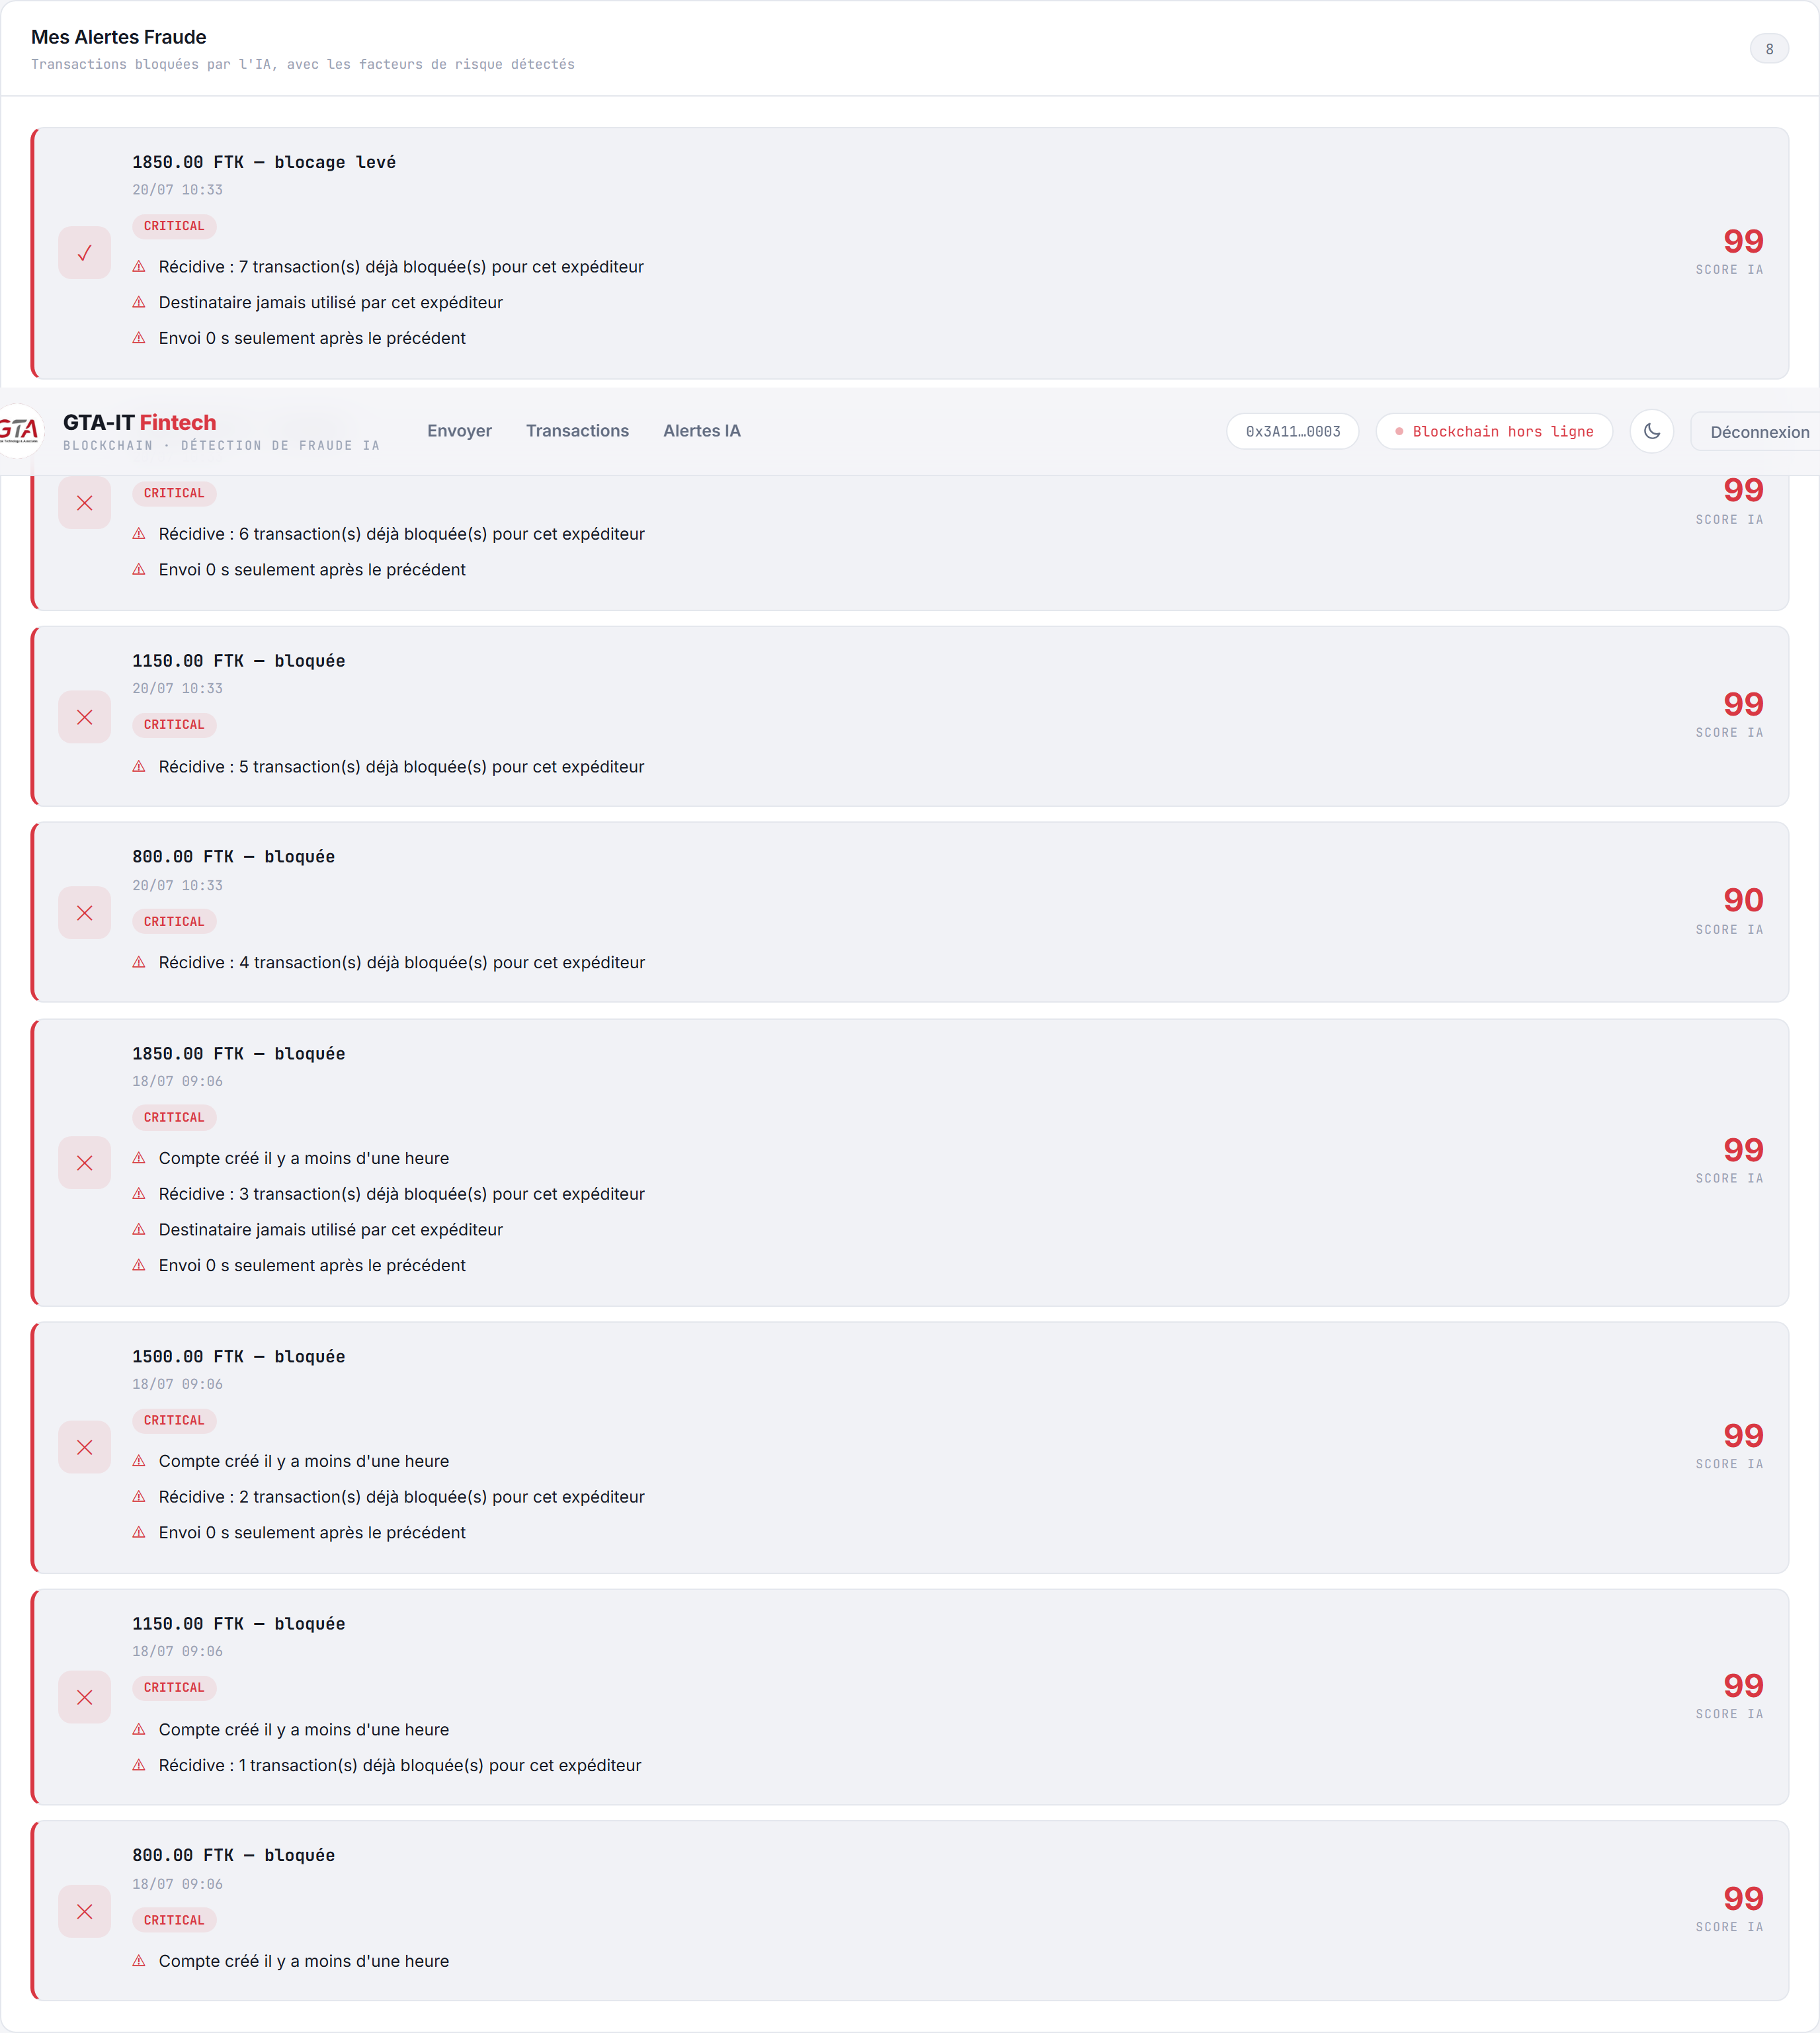
Figure 8 — Alertes S3/S5 : compte neuf hyperactif et récidive

5. Cas d'utilisation — Console Super Administrateur
La console de supervision réunit l'ensemble des informations nécessaires au pilotage de la plateforme et à la prise de décision sur les transactions bloquées.

5.1. Vue globale
Le bandeau supérieur affiche les compteurs clés (utilisateurs, transactions globales, fraudes bloquées, blocs d'audit) et l'état d'intégrité de la chaîne d'audit.
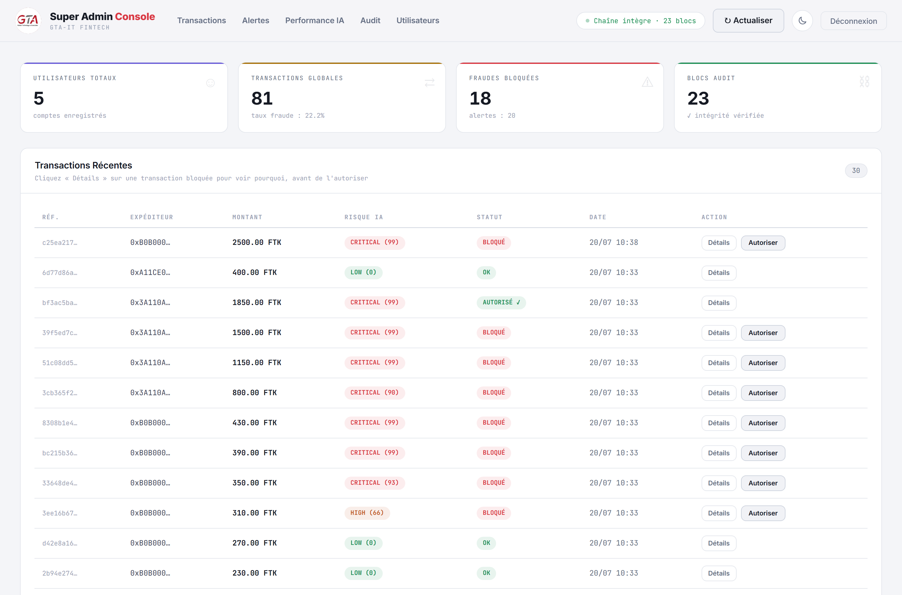
Figure 9 — Console super administrateur : statistiques globales de la plateforme

5.2. Transactions et détails de blocage
Chaque transaction bloquée peut être dépliée (« Détails ») pour consulter les facteurs de risque détectés par le modèle avant toute décision d'autorisation.
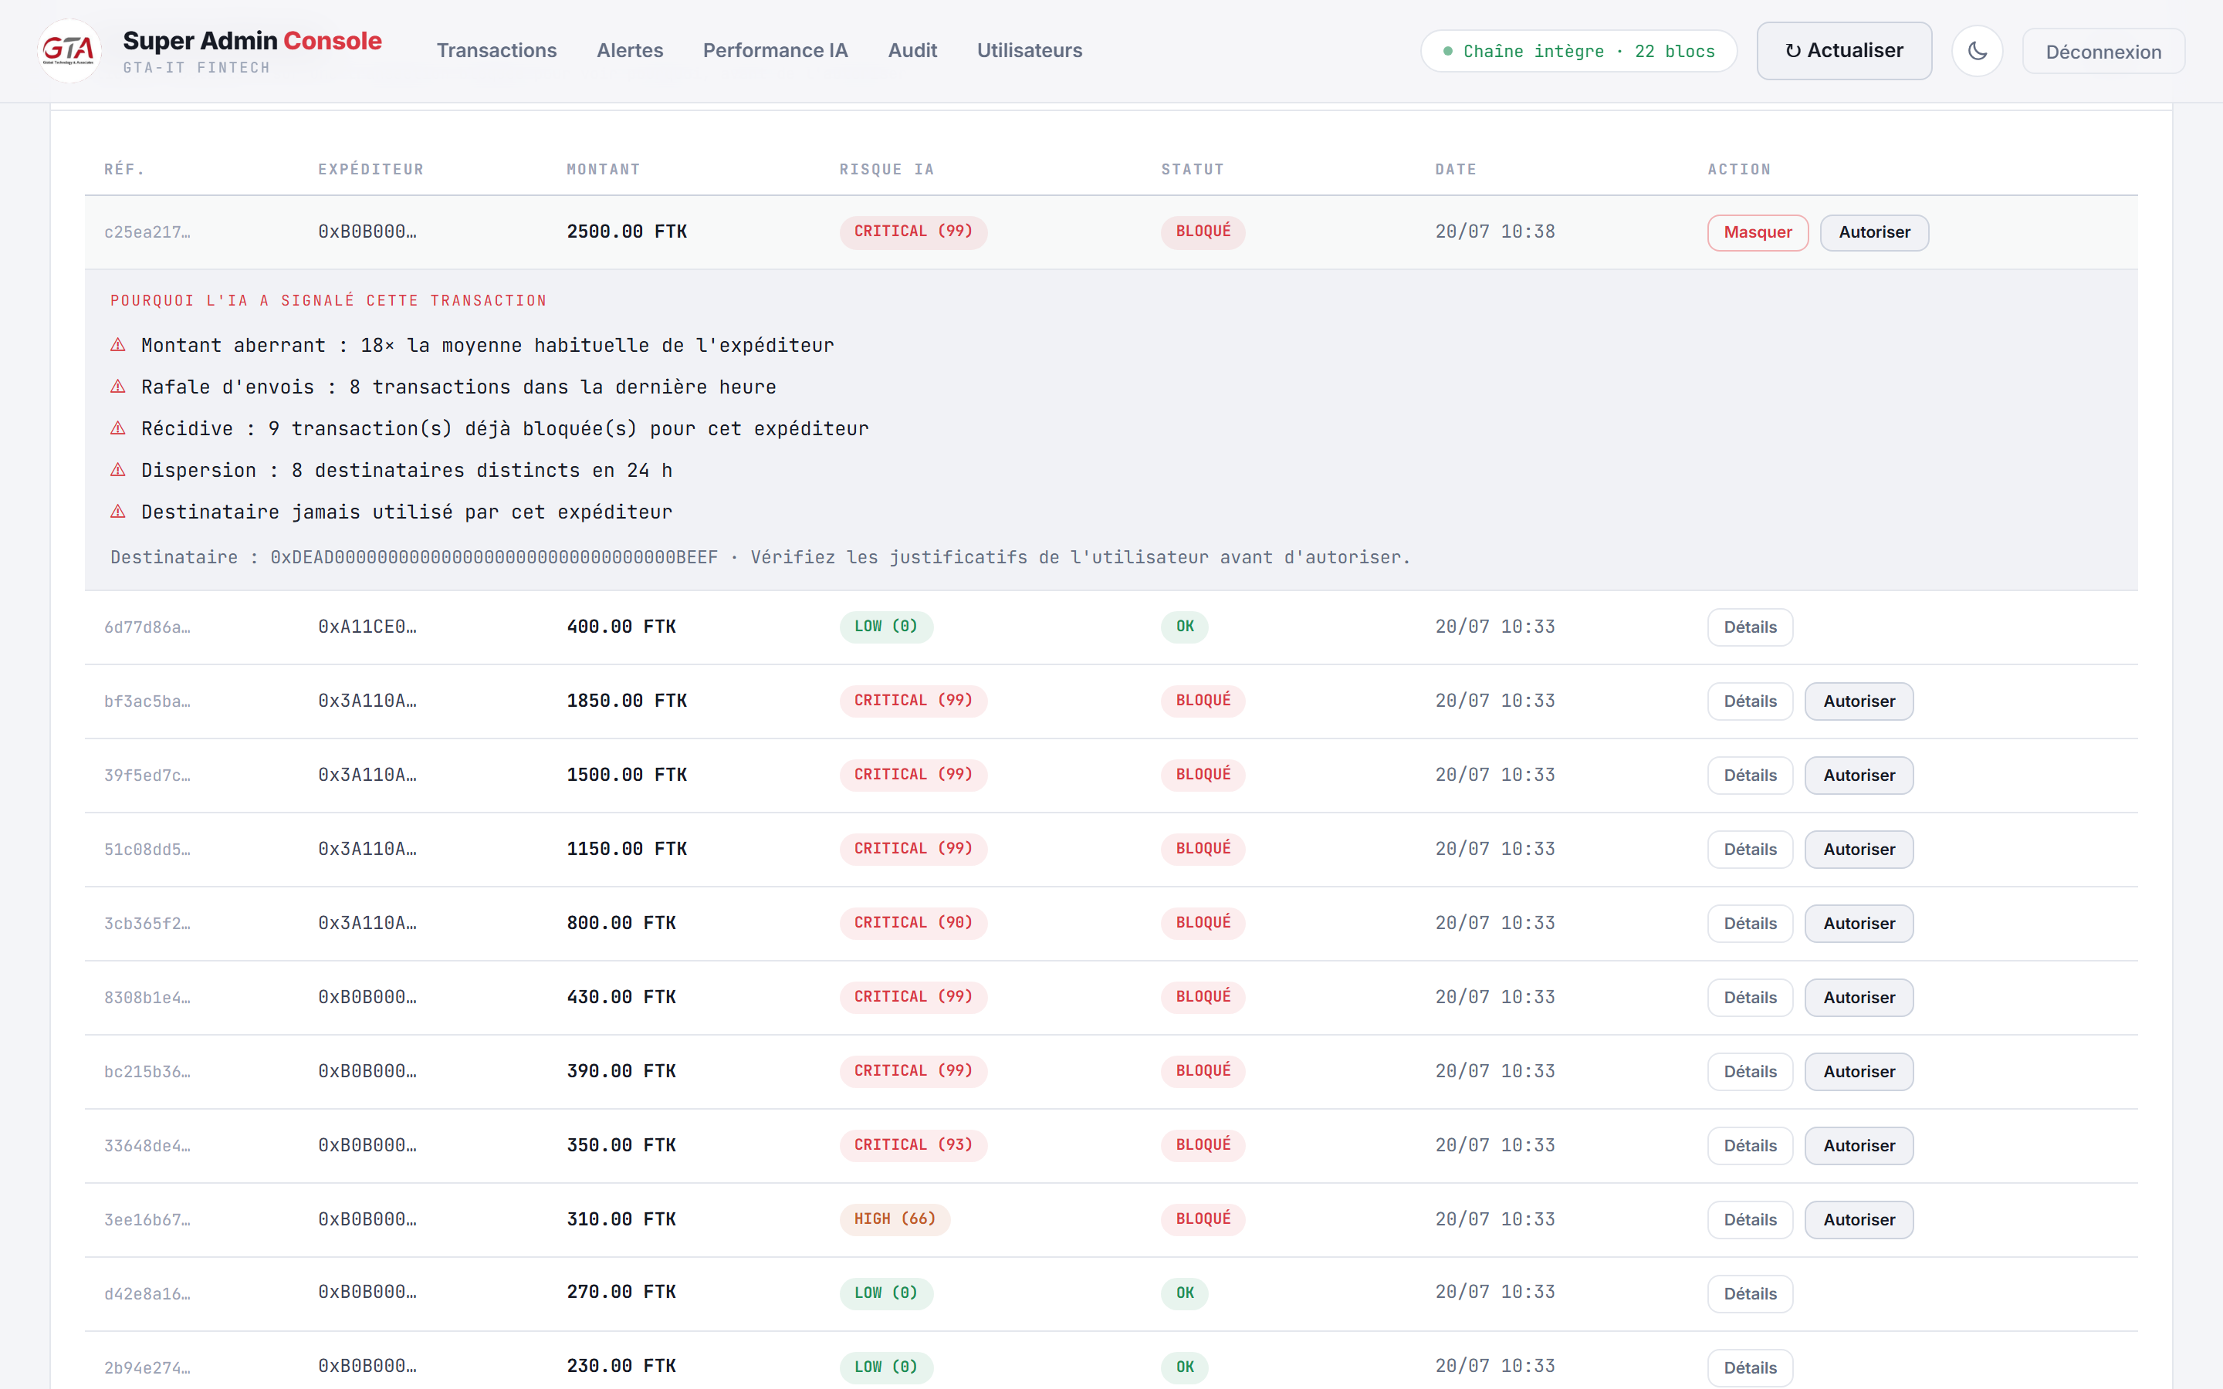
Figure 10 — Liste des transactions avec statut de risque et action « Autoriser »

5.3. Alertes de fraude IA
Le tableau des alertes présente, pour chaque menace détectée, l'adresse suspecte, le montant, le niveau de risque et l'ensemble des facteurs de risque.
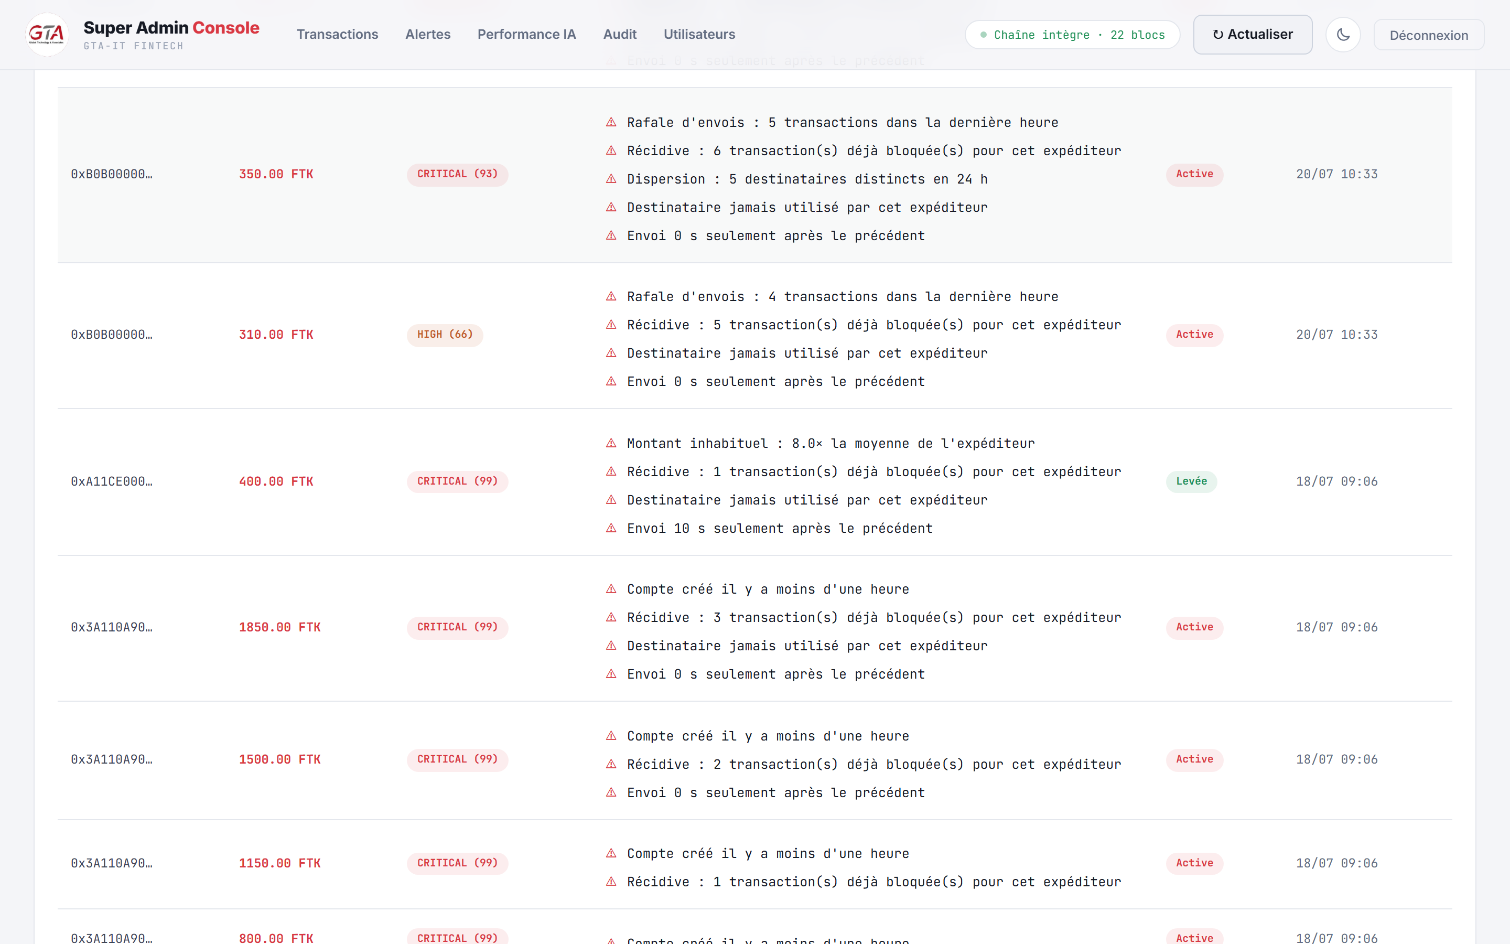
Figure 11 — Tableau des alertes de fraude et facteurs de risque

5.4. Performance du modèle IA
La console expose en direct les courbes d'apprentissage (exactitude et log-loss par itération de boosting), la matrice de confusion et l'importance des 11 caractéristiques.
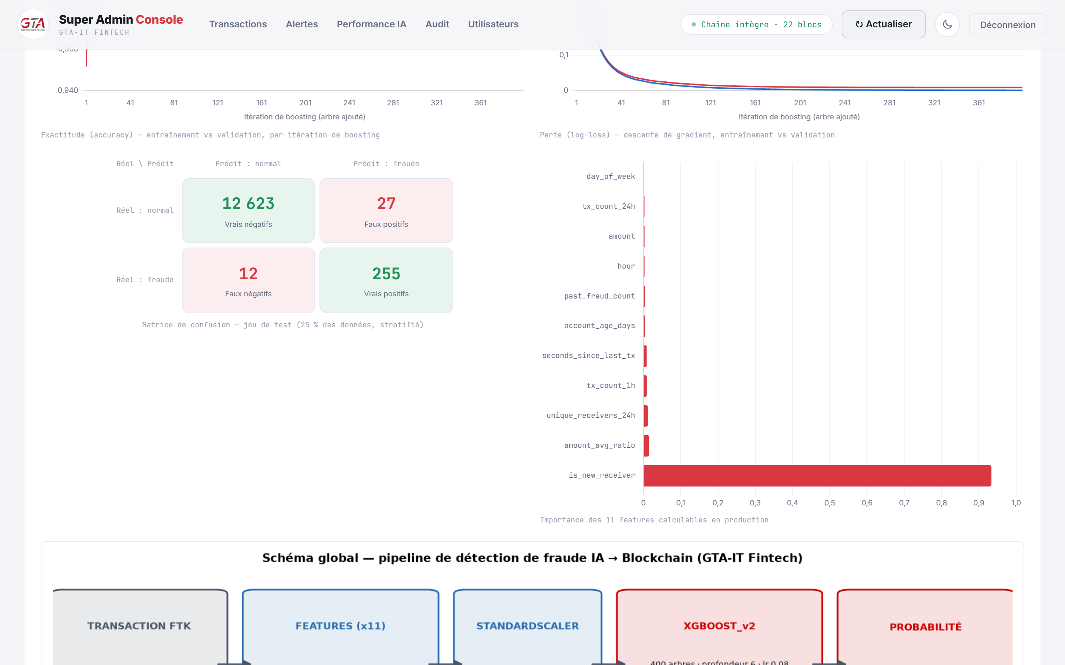
Figure 12 — Graphes dynamiques : matrice de confusion et importance des variables

5.5. Chaîne d'audit blockchain
Chaque événement sensible (détection de fraude, levée de blocage) est scellé dans un bloc chaîné par hachage. Le bouton « Vérifier l'intégrité » recalcule la chaîne et signale toute altération.
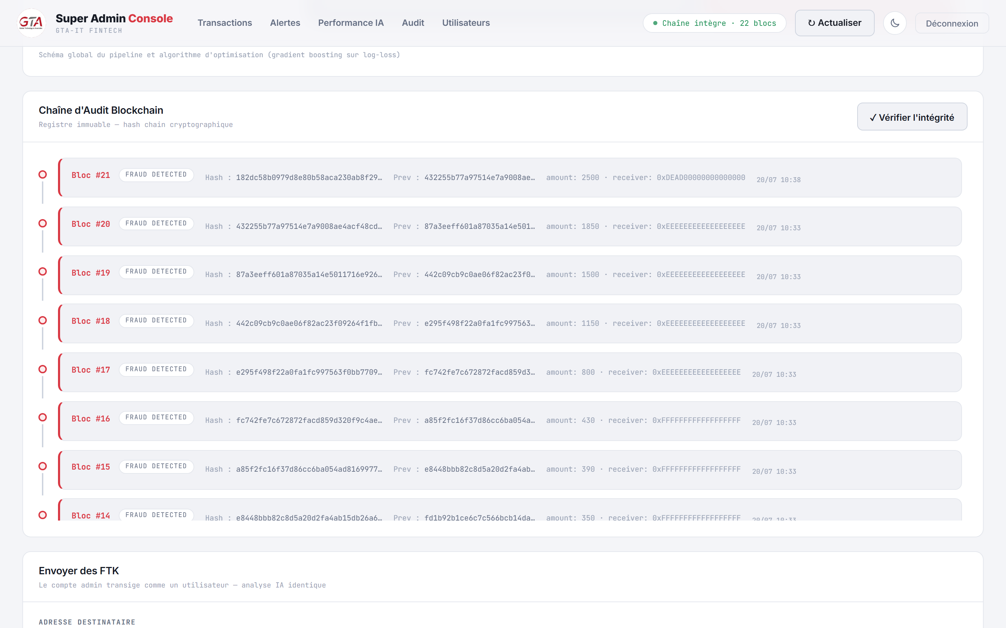
Figure 13 — Chaîne d'audit immuable et vérification d'intégrité

5.6. Gestion des utilisateurs
Le super administrateur visualise l'ensemble des comptes de la plateforme, leur rôle, leur portefeuille et leur statut.
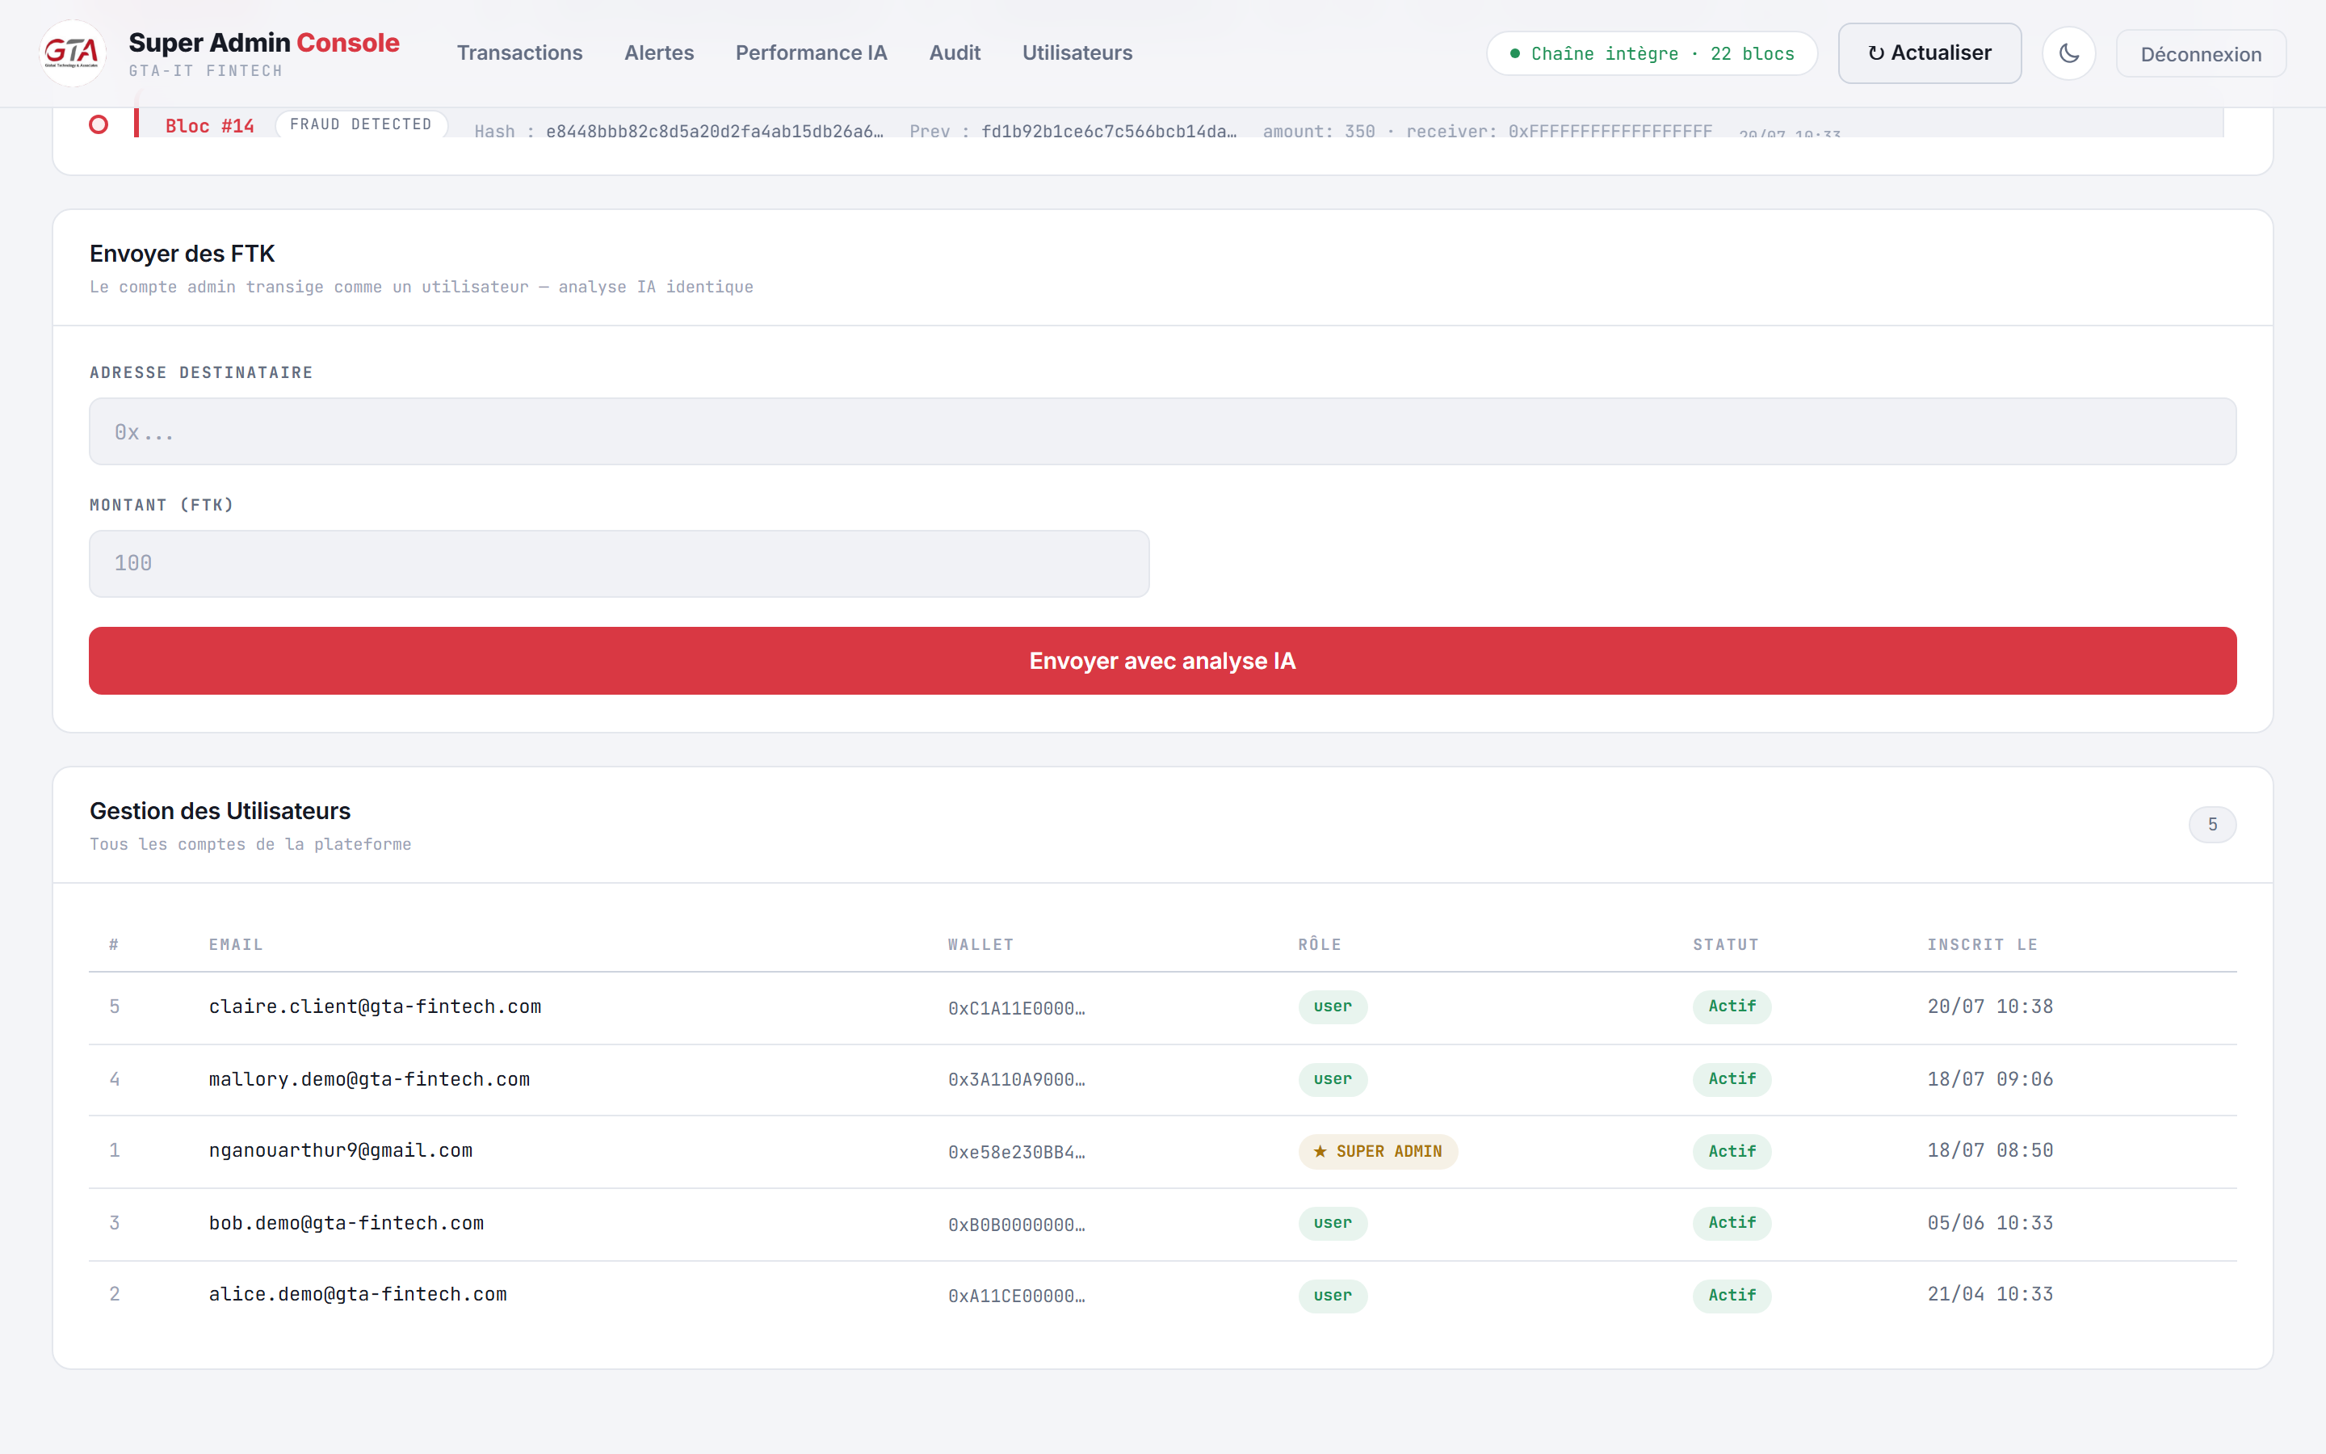
Figure 14 — Gestion des utilisateurs de la plateforme

6. Flux clé — Autorisation d'une transaction bloquée
Ce flux illustre le parcours complet : une transaction initialement bloquée par l'IA est autorisée par le super administrateur après vérification des justificatifs, et le résultat devient immédiatement visible côté client. L'exemple suit la transaction de 1 850 FTK de Mallory (référence bf3ac5ba…).

Étape 1 — Côté client : la transaction est bloquée
Dans son historique, l'utilisateur voit sa transaction de 1 850 FTK marquée « ✕ Bloqué » (niveau CRITICAL, score 99/100).
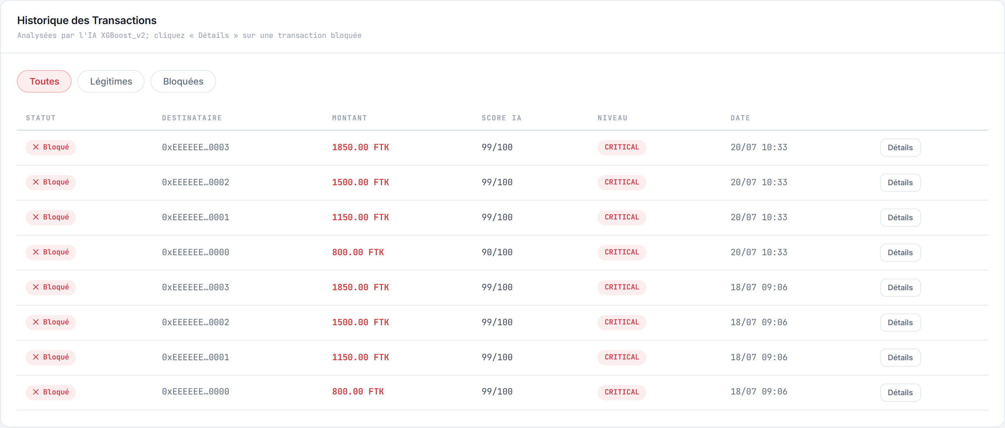
Figure 15 — Côté client — la transaction de 1 850 FTK est bloquée

Étape 2 — Côté administrateur : levée du blocage
Le super administrateur consulte les motifs de blocage, vérifie les justificatifs, puis clique sur « Autoriser ». Le statut passe à « AUTORISÉ ✓» et l'action est tracée dans la chaîne d'audit (bloc APPROVAL_GRANTED).
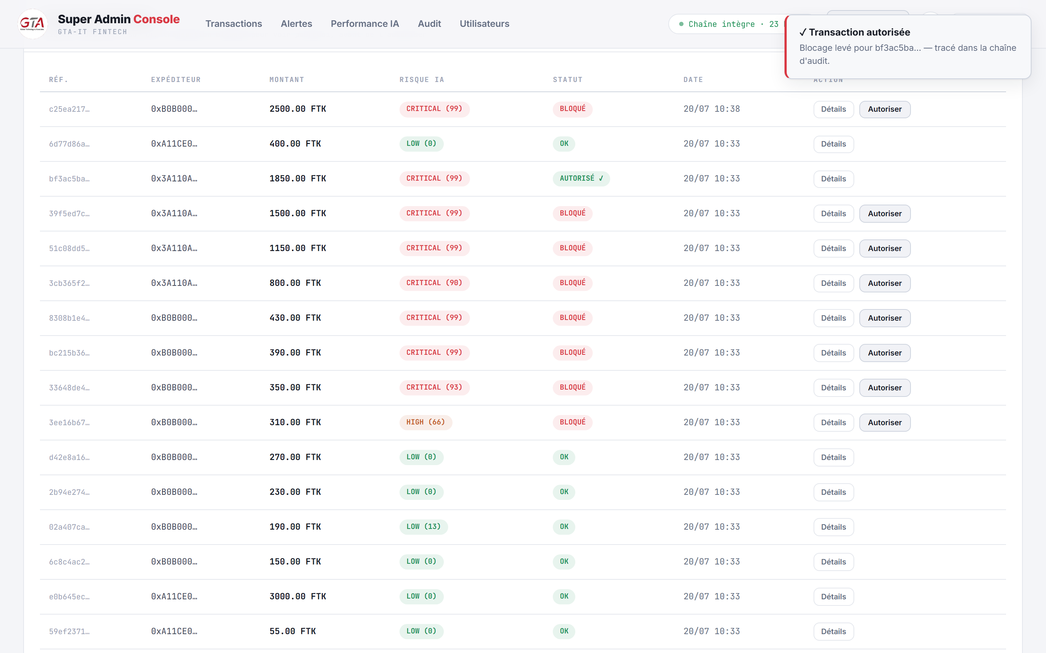
Figure 16 — Côté admin — autorisation de la transaction, tracée dans l'audit

Étape 3 — Côté client : la transaction est autorisée
De retour sur son tableau de bord, l'utilisateur constate que sa transaction, auparavant bloquée, affiche désormais « ✓ Autorisé » en vert. Le résultat de l'autorisation est donc bien répercuté chez le client.
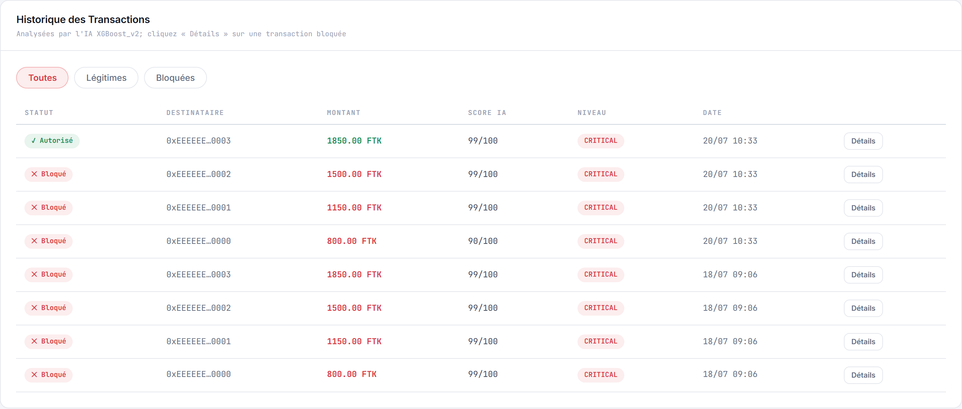
Figure 17 — Côté client — la même transaction est désormais autorisée

7. Conclusion
Ce rapport a présenté, captures d'écran réelles à l'appui, l'ensemble des cas d'utilisation de la plateforme GTA-IT Fintech :
- la création de profil et la connexion des utilisateurs ;
- l'analyse par IA de chaque envoi et les différents cas de fraude détectés (montant aberrant, rafale, compte neuf, récidive) ;
- la supervision complète offerte au super administrateur (transactions, alertes, performance du modèle, chaîne d'audit, utilisateurs) ;
- le flux d'autorisation d'une transaction bloquée, jusqu'au résultat rendu visible côté client.
L'articulation entre détection automatique par intelligence artificielle, contrôle humain du super administrateur et traçabilité immuable sur la blockchain garantit à la fois la sécurité des transactions et la possibilité de corriger un blocage légitime après vérification.

